一. 辨別
1. 試分辨下列有切分音的樂句，並在正確答案的（ ）內加「√」。（可選多於一項）
A. （ ）

B. （ ）
√

C. （ ）
√

2. 試分辨下列哪一句是模進句，並將正確的答案填寫在（ ）內。

原句 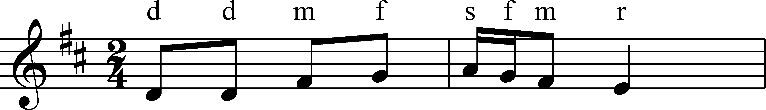
樂句A 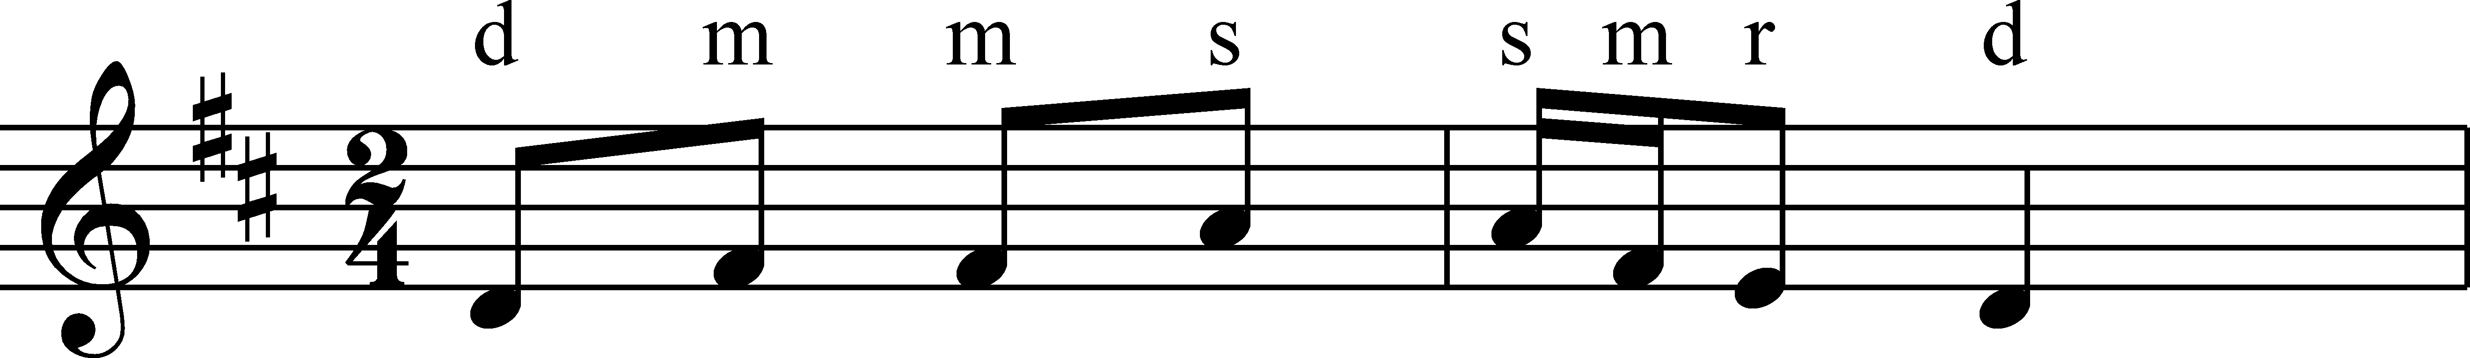
樂句B

樂句C 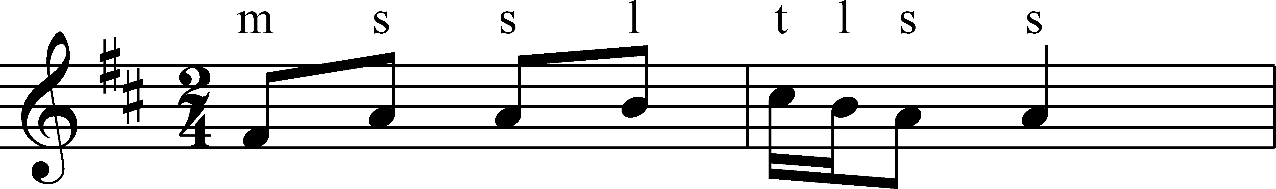

B
我發現：樂句（ ）是模進句。

